**Bài thực hành 02**

**Định dạng nội dung với các thẻ html cơ bản**

# Mục tiêu

* Làm quen với các thẻ và cách sử dụng thẻ.
* Làm quen với các thuộc tính của thẻ
* Xây dựng trang với nội dung bố cục html hợp lý

# Bài 1: Trình bày nội dung một bài báo cơ bản với các thẻ định dạng cơ bản

**Bước 1:** Tạo dự án tên là html_day2 và mở trên visual code như bài lab 1 đã hướng dẫn

Bước 2: Tạo file demo.html sau đó soạn thảo code có dạng sau

**Chú ý:** Các bạn có thể tham khảo các bài báo trên các trang mạng để thực hành thêm

Sau đây là code của file demo

<!DOCTYPE html>

<html lang="en">

<head>

    <meta charset="UTF-8">

    <meta http-equiv="X-UA-Compatible" content="IE=edge">

    <meta name="viewport" content="width=device-width, initial-scale=1.0">

    <title>Document</title>

</head>

<body>

    <!-- nên để tất cả các nội dung vào một thẻ div bao quanh toàn bộ -->

    <dir>

        <h1>Sử dụng <u>h1</u> làm tiêu đề chính cảu bài viết</h1>

        <p>

            <small>Ngày đăng: 25/10/2021</small>

        </p>

        <p>

            <b>Nội dung đoạn văn bản được đặt trong thẻ <u> p </u></b> <br>

            Lorem ipsum dolor sit amet consectetur adipisicing elit. Unde ratione, ad ex aspernatur dolorum nulla libero

            explicabo sit ut totam quia iusto culpa dignissimos perferendis corporis eum necessitatibus doloribus

            temporibus

        </p>

        <p>

            <img src="https://www.elle.vn/wp-content/uploads/2017/07/25/hinh-anh-dep-1.jpg"

                alt="Mô tả hình ảnh không nên để trống" width="100%">

            <center>Chú thích hình ảnh có thể sử dụng thẻ <u>center</u></center>

        </p>

        <h3>Các bài viết liên quan</h3>

        <small>Danh sách các bài viết liên quan có thể dùng ul,li,a</small>

        <ul>

            <li><a href="">Tối 23/8, Hà Nội thông tin ca F0 trong cộng đồng tại quận Thanh Xuân</a></li>

            <li><a href="">Hà Nội: Bảo vệ tổ dân phố dương tính SARS-CoV-2</a></li>

            <li><a href="">Hà Nội: Điểm nóng chung cư HH4C Linh Đàm phát hiện thêm F0</a></li>

            <li><a href="">Chuyên gia: Hà Nội không nên đặt mục tiêu đưa ca Covid-19 mới về "0"</a></li>

            <li><a href=""> Cuba cung cấp 10 triệu liều vắc xin Abdala cho Việt Nam trong năm 2021</a></li>

            <li><a href="">Bộ trưởng Quốc phòng: Bước vào "trận chiến" ở TPHCM, không thắng không về!</a></li>

        </ul>

    </dir>

</body>

</html>

Bước 3: file trên trình duyệt sử dụng Live Server bằng cách click phải chuột lên vùng nội dung file demo.html và chọn Open with Liver Server

Kết quả có dạng

Chú ý: khi trình duyệt mở lên, bạn có thể thu nhỏ trình duyệt và thay đổi kích thước để xem kết quả cho phù hợp

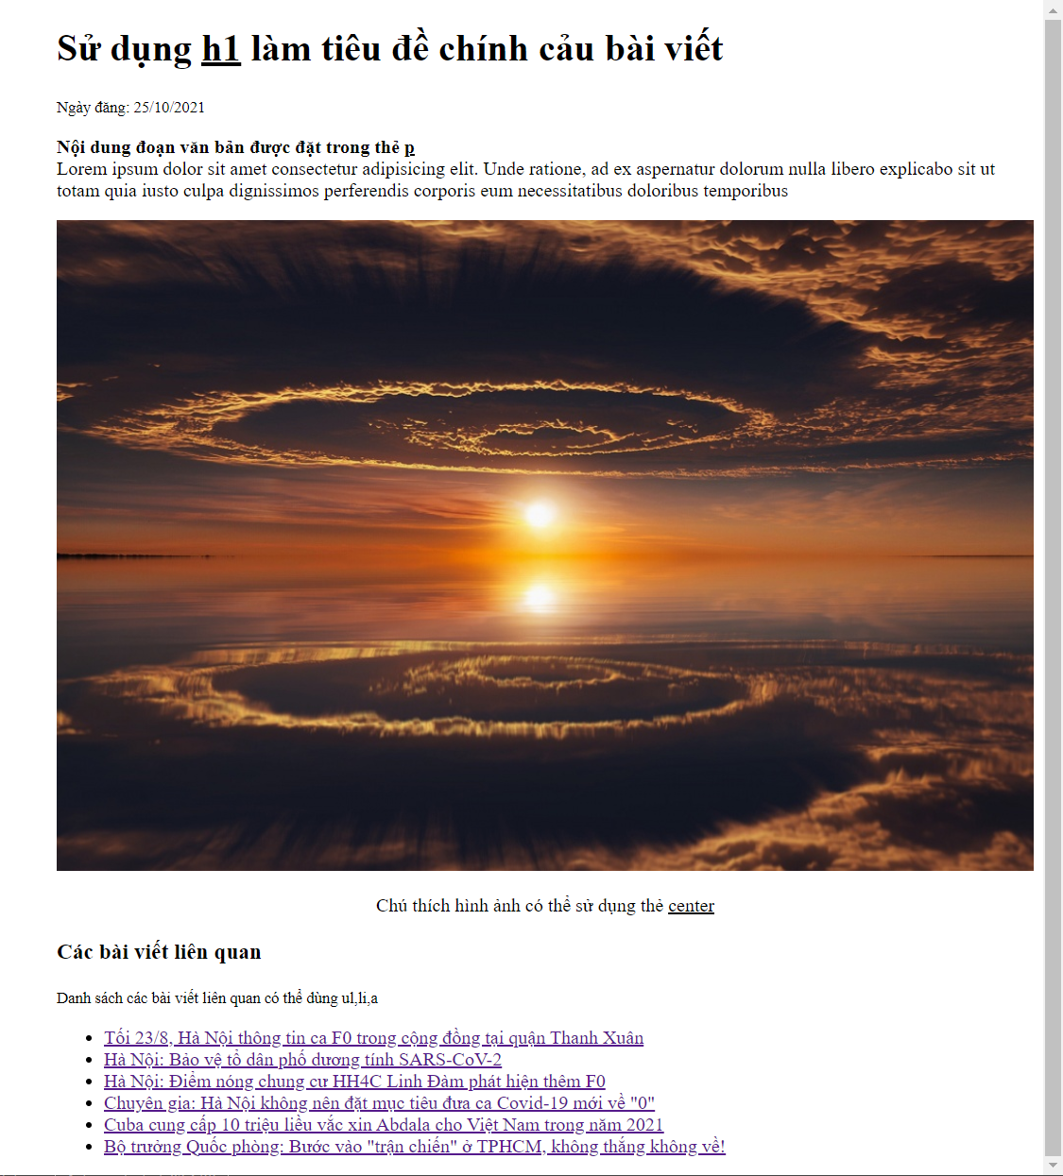

# Bài 2: Soạn nội dung bài viết trên html có định dạng

Tạo file demo2.html và soạn nội dung

<!DOCTYPE html>

<html lang="en">

<head>

    <meta charset="UTF-8">

    <meta http-equiv="X-UA-Compatible" content="IE=edge">

    <meta name="viewport" content="width=device-width, initial-scale=1.0">

    <title>Document</title>

</head>

<body>

    <!-- nên để tất cả các nội dung vào một thẻ div bao quanh toàn bộ -->

    <dir>

        <h1>Sử dụng <u>h1</u> làm tiêu đề chính cảu bài viết</h1>

        <p>

            <small>Ngày đăng: 25/10/2021</small>

        </p>

        <p>

            <b>Thẻ b in đậm: Lorem ipsum dolor sit amet consectetur adipisicing elit. Unde ratione, ad ex aspernatur

                dolorum nulla

                libero

                explicabo sit ut totam quia iusto culpa dignissimos perferendis corporis eum necessitatibus doloribus

                temporibus</b>

        </p>

        <p>

            <b>Thẻ i in nghiêng</b>:<i> Lorem ipsum dolor sit amet consectetur adipisicing elit. Unde ratione, ad ex

                aspernatur dolorum nulla

                libero

                explicabo sit ut totam quia iusto culpa dignissimos perferendis corporis eum necessitatibus doloribus

                temporibus</i>

        </p>

        <p>

            <b>Thẻ u gạch chân: </b>:<u>Lorem ipsum dolor sit amet consectetur adipisicing elit. Unde ratione, ad ex

                aspernatur dolorum nulla

                libero

                explicabo sit ut totam quia iusto culpa dignissimos perferendis corporis eum necessitatibus doloribus

                temporibus</u>

        </p>

        <p><big>Ảnh có thuộc tính align sẽ trôi dạt sang bên</big></p>

        <p>

            <img src="https://www.elle.vn/wp-content/uploads/2017/07/25/hinh-anh-dep-1.jpg"

                style="margin-right:10px;float: left;" width="250">

        </p>

        <dir>

            <h3>Phần nội dung bên phải nên cho vào một thẻ div</h3>

            <p>

                Lorem ipsum dolor sit amet consectetur adipisicing elit. A quidem provident rerum soluta repellendus

                natus

                excepturi quas ad accusamus sunt doloribus culpa dignissimos, cum officiis incidunt corrupti molestias

                quis?

                Animi.

            </p>

        </dir>

        <!-- sử dụng br và style clear left để xóa float left ở trên -->

        <br style="clear: left">

        <h3>Các bài viết liên quan</h3>

        <small>Danh sách các bài viết liên quan có thể dùng ul,li,a</small>

        <ul>

            <li><a href="">Tối 23/8, Hà Nội thông tin ca F0 trong cộng đồng tại quận Thanh Xuân</a></li>

            <li><a href="">Hà Nội: Bảo vệ tổ dân phố dương tính SARS-CoV-2</a></li>

            <li><a href="">Hà Nội: Điểm nóng chung cư HH4C Linh Đàm phát hiện thêm F0</a></li>

            <li><a href="">Chuyên gia: Hà Nội không nên đặt mục tiêu đưa ca Covid-19 mới về "0"</a></li>

            <li><a href=""> Cuba cung cấp 10 triệu liều vắc xin Abdala cho Việt Nam trong năm 2021</a></li>

            <li><a href="">Bộ trưởng Quốc phòng: Bước vào "trận chiến" ở TPHCM, không thắng không về!</a></li>

        </ul>

    </dir>

</body>

</html>

Chạy và xem kết quả

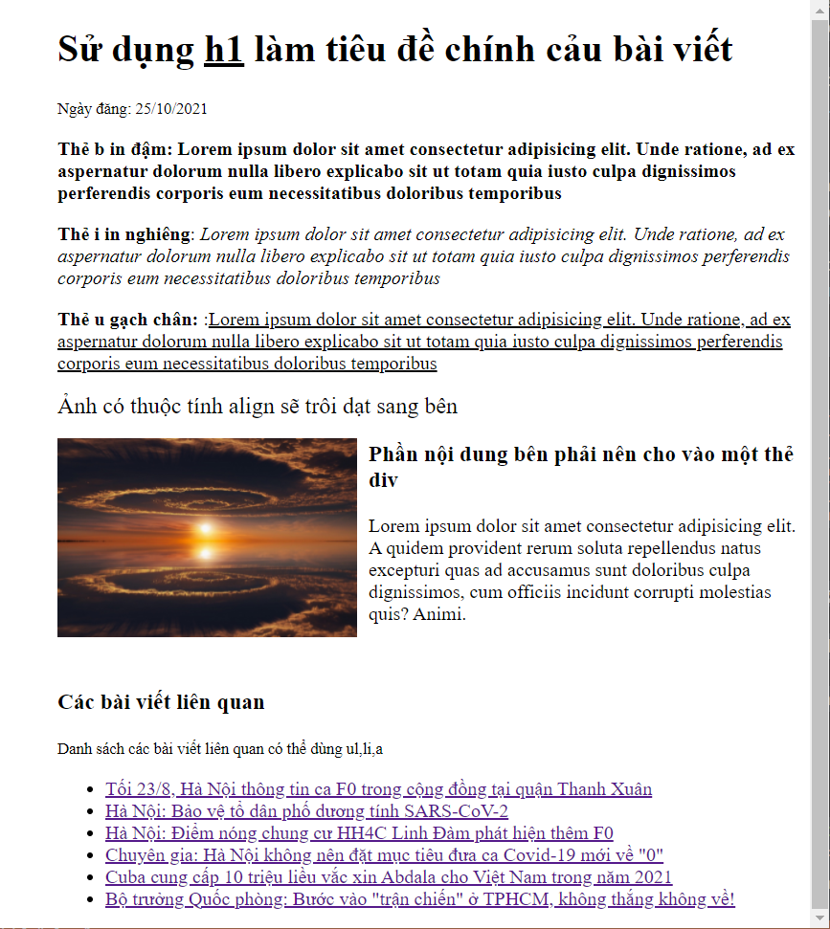

# Bài tập tự làm

Gợi ý: Sinh viên sử dụng thẻ html và một số thuộc tính của style như: width: float, clear để định dạng mẫu bài viết sau

**Bài 1: Mẫu Profile cá nhân**

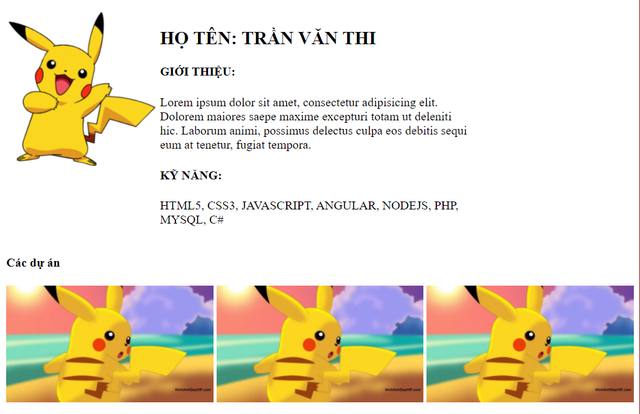

**Bài 2: Mẫu đơn xin phép nghỉ học**

